Pracovní list č.2 – správné odpovědi
Zdící a spárovací malty
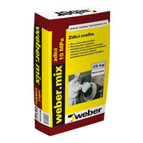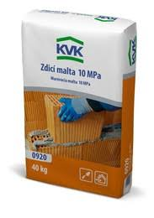
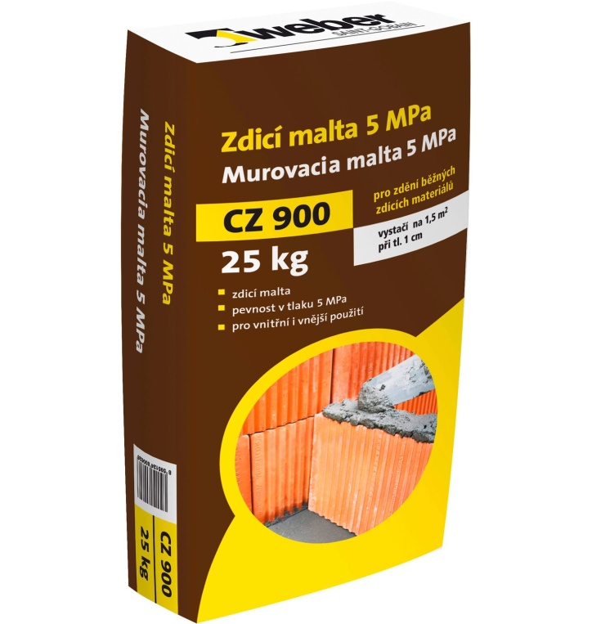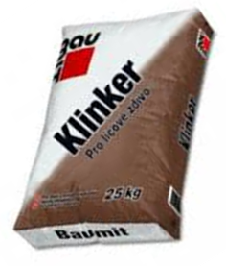

Zdící a spárovací malty budou použity pro spojování keramických materiálů, jako jsou různé druhy cihel nebo cihelných bloků pro klasické vyzdívání či u režného zdiva pohledové spáry formou vyspárování

Jádrové malty
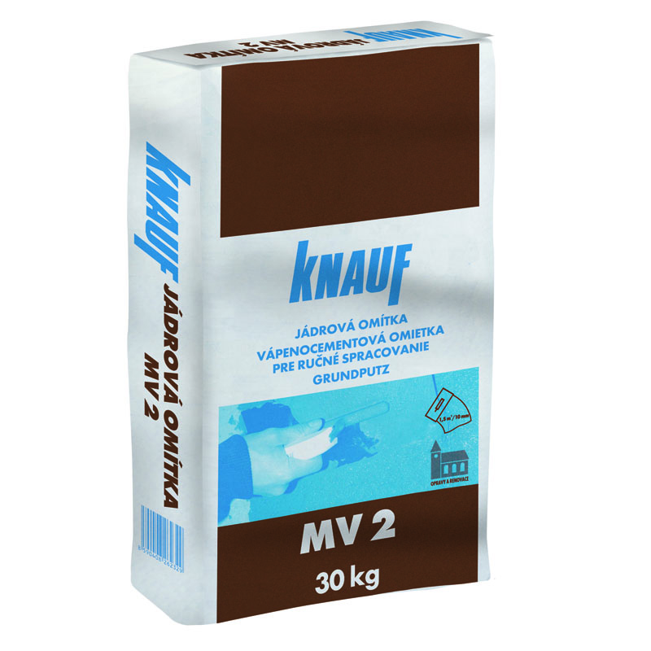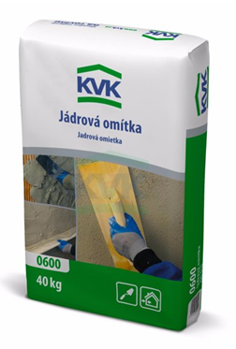

Jádrové malty se použijí pro vytvoření jádrové vrstvy u omítek, popřípadě jako vápenocementový prostřik pod jádrovou omítku

Štukové malty
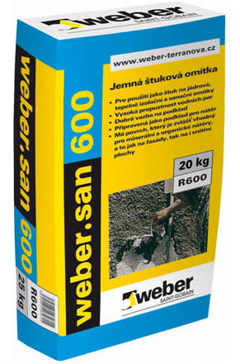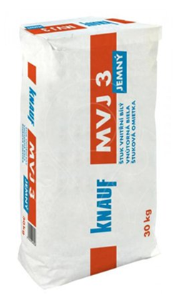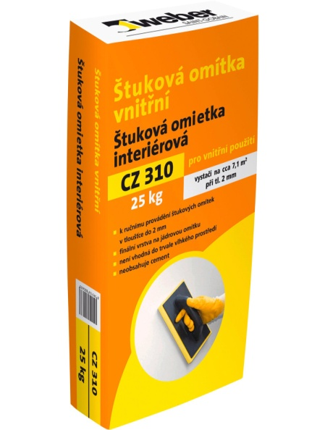

Štuková malta se používá pro vytvoření konečné štukové vrstvy u dvouvrstvé omítky hlazené plstěným či jiným speciálním hladítkem
Speciální druhy malt
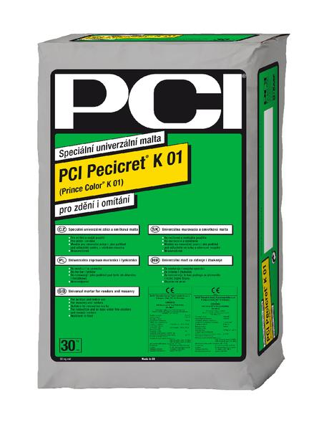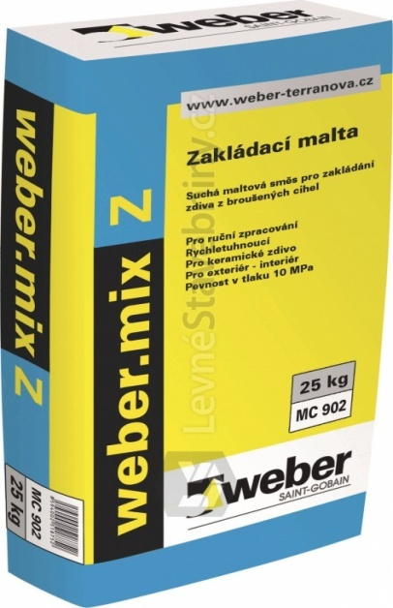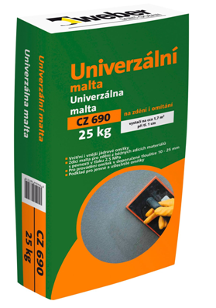

Speciální druhy malt se používají jak pro povrchovou úpravu omítek, tak i pro zdění při větším zatížení konstrukce, při zakládání první vrstvy zdiva u přesného zdění, jako sanační omítka ve vlhkých prostorách objektu, nebo i jako univerzální malta použitelná jak pro zdění tak i pro jádrovou omítku

